WITAM!
Tematem dzisiejszych zajęć jest krajobraz wiejski, czym sie on różni d miejskiego
Obejrzyjcie proszę film ze względu bardziej na obrazy i zestawienie krajobrazu miasta i wsi
https://www.youtube.com/watch?v=ClyVun2QwDw

Do poczytania

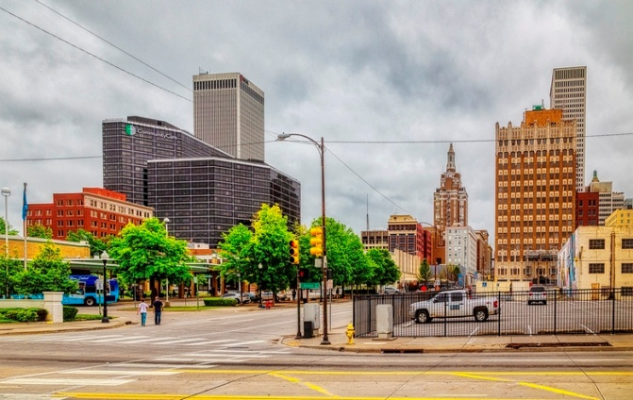
Krajobraz miasta i wsi różnią się od siebie. W mieście jest dużo wysokich budynków, dróg dla aut i chodniki dla pieszych. Jest mało zieleni, drzewa rosną tylko w parkach lub na skwerach. W krajobrazie miasta dominują wieżowce, bloki, kamienice. W mieście są kina, teatry, muzea, restauracje, biblioteki, kawiarnie, galerie handlowe.
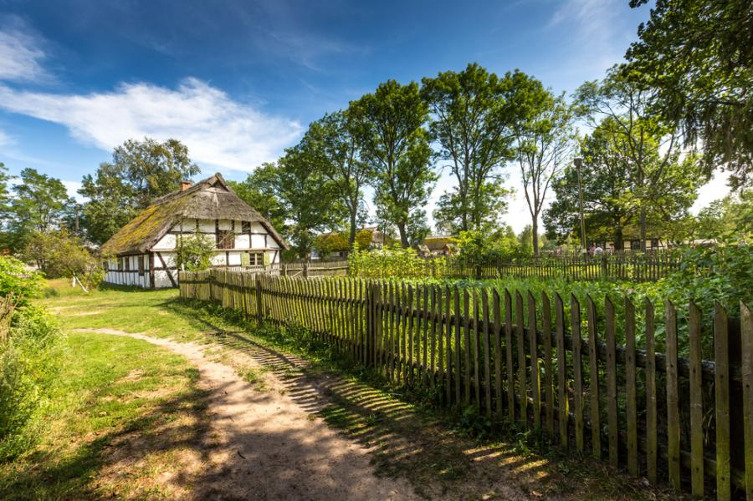
Krajobraz wiejski jest bardziej monotonny. Jest tu zdecydowanie mniej budynków, więcej drzew, zieleni. W krajobrazie wiejskim dominuje rozległe pola, łąki i lasy.
Wskaż na których zdjęciach przedstawiono wieś, a na których miasto których miasto.
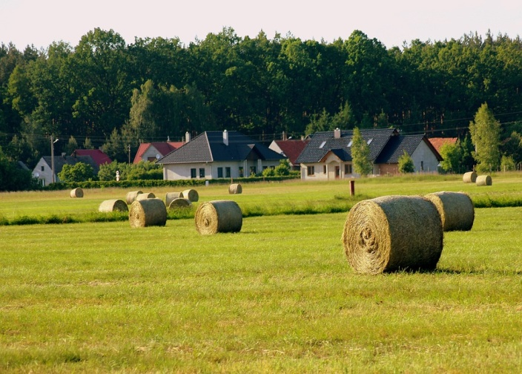
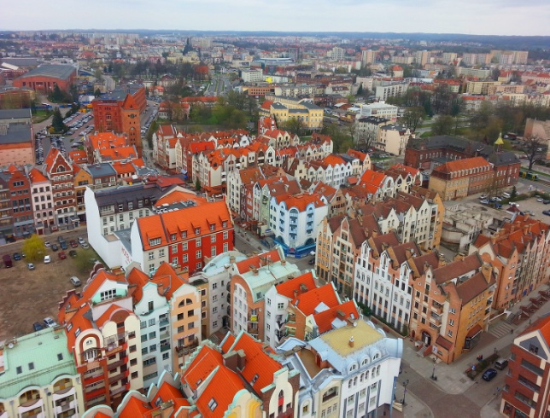
Namalujcie farbami obrazek przedstawiający wiejski krajobraz. :-)
Zastanów się jaka jest różnica między miastem a wsią? Przyklej w odpowiednie miejsca w tabelce cechy miasta i cechy wsi. Wytnij paski dokładnie!
WIEŚ  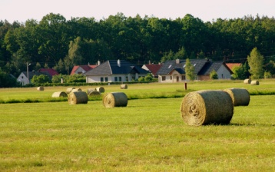 | 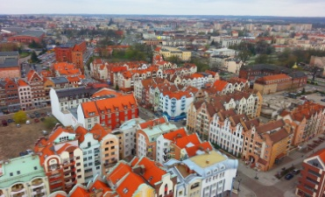  MIASTO

CISZA I SPOKÓJ | ULICZNY HAŁAS
MIESZKA DUŻO LUDZI | MIESZKA MAŁO LUDZI
ŁĄKI, POLA, LASY | DOMY, ULICE, CHODNIKI
DUŻY RUCH SAMOCHODÓW | MAŁY RUCH SAMOCHODÓW
DUŻO LASÓW I ŁĄK | DUŻO MARKETÓW I SKLEPÓW
KINA, MUZEA, TEATRY | GOSPODARSTWA ROLNE
KROWY PASĄCE SIĘ NA ŁĄCE | PARKI I TRAWNIKI
CZYSTE POWIETRZE | SMOG I ZANIECZYSZCZENIA
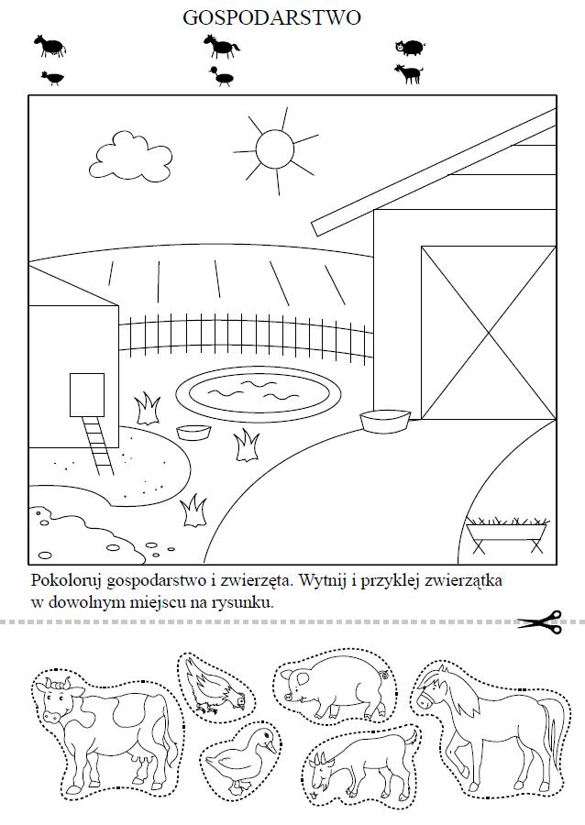

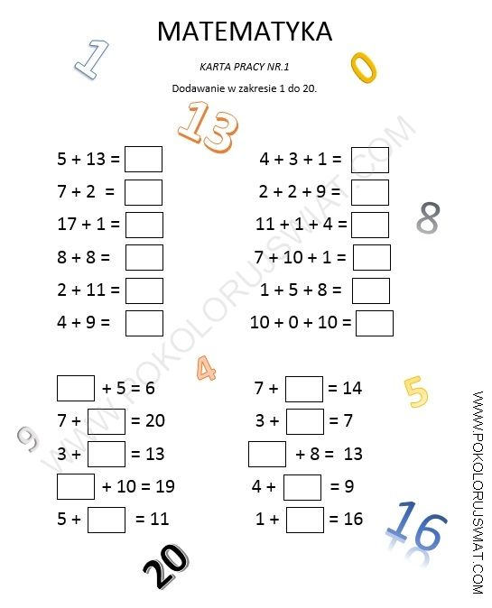
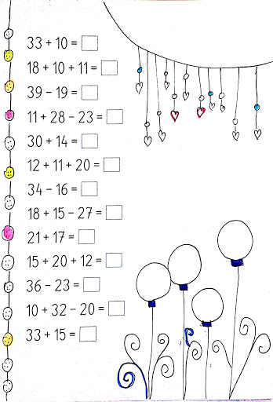

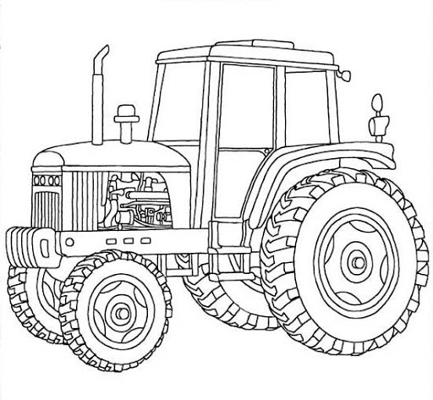
pokoloruj ciągnik

Przepisz dokładnie zdania ( wg wzoru lub po śladzie, przeczytaj)
W mieście jest dużo ulic, samochodów i domów.
....................................................................................................................... .
Krajobraz wiejski to pola, łąki i lasy.
.......................................................................................................................... .
W mieście są galerie handlowe i sklepy.
............................................................................................................................ .
Na wsi są pola i gospodarstwa rolne.
........................................................................................................................... .

